Date Base

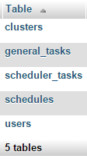יש לנו 5 טבלאות במסד הנתונים:

***Users*** – מכילה את רשימת המתשמשים במערכת. (SM-ים, AM-ים, Operator-ים)

***Clusters*** – מכילה את אוסף ה-cluster-ים וה-account-ים במערכת. לכל account יש שורה בטבלה.

***Schedules*** – מכילה את כל ה-schedul-ים הקיימים במערכת (לכל schedule המשוייך ל-account יש שורה).

***General_tasks*** – מכילה רשימה כללית של task-ים המוכנסים ע"י משתמש מורשה (manager). ממנה נגזרות המשימות ב-scheduler_tasks.

***Scheduler_tasks*** – כל שורה בטבלה מייצגת משימה שהמשתמש יראה בדף ה-client תחת ה-schedule המתאים (Run list למשל).

Date Base Tables

כך נראות הטבלאות users, clusters, schedules במסד הנתונים:

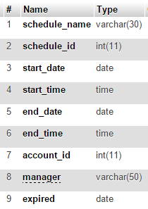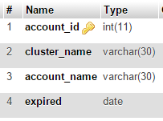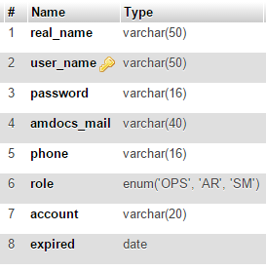Users: Clusters: Schedules:

Project Tree

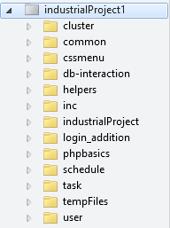פירוט התיקיות:

Clusters – תיקייה האוגדת בתוכה את הדפים הקשורים לניהול clusters ו-accounts במערכת.

Common – מכיל דפים גנריים הקשורים לנראות דפי ה-client (header,footer...) אנו לא משתמשים בדפים אלו פרט לדף base אשר יוצר חיבור – connection למסד הנתונים.

Cssmenu – תיקייה המכילה את דף – index.html שהוא כרגע ה"main page" של האפליקציה. כמו כן התיקייה מכילה את הקבצים של ה-CSS ושל ה-JS.

Db-interaction – לא רלוונטית (נסיונות ודוגמאות קוד מהאינטרנט)

Helpers – תיקייה המכילה דפי php המכילים פונקציות עזר.

Inc – תיקייה המכילה את קבצי המחלקות שלנו ואת קובץ הקבועים שלנו.

IndustrialProject – לא רלוונטית (נסיונות קוד)

Login_addition – קוד JS ו- CSS של דף ה-login. יעבור אינטגרציה לתוך cssmenu.

Phpbasics – לא רלוונטית (פרוייקט התחלתי, tutorials ועוד)

Schedule - תיקייה האוגדת בתוכה את הדפים הקשורים לניהול schedule

Task - תיקייה האוגדת בתוכה את הדפים הקשורים לניהול task.

tempFiles – לא רלוונטית (דפים ישנים, ודוגמאות מהאינטרנט שעוד לא סיננו)

User – תיקייה האוגדת בתוכה את הדפים הקשורים לניהול user.